Rohar post¹.

28, ottobre, 2009. Maestro d’Amore.

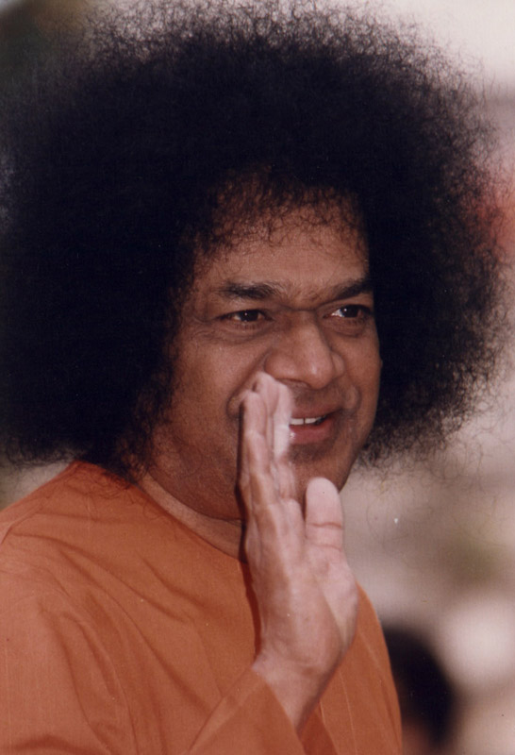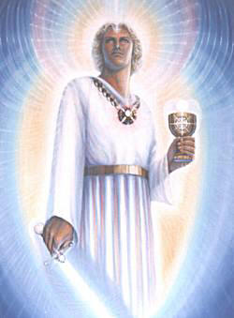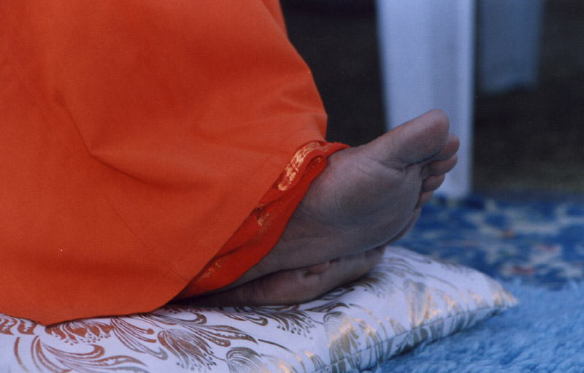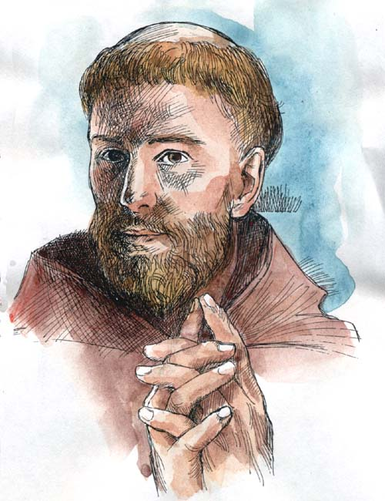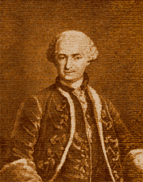

Un maestro è chi indica la strada, e fa di tutto perché il discepolo la percorra.
Per la tradizione un maestro è colui che ha già compiuto un determinato percorso, e si assume il compito di trasmettere al discepolo qualificato la conoscenza acquisita e sperimentata.
Al di là di questo, ciò che rende un maestro un vero maestro, è il fatto che riesca a portare il discepolo sul sentiero della verità che lui stesso ha verificato, seppur la cosa necessiti comunque di tutta una serie di esplicitazioni, esistendo una verità per ogni essere senziente dell’universo e oltre.
Comunque, il servizio della verità sperimentata dal maestro è circoscritto a semplici punti di riferimento che quest'ultimo, con la sua vita e la sua verità, si limita a fornire al discepolo. Che si aggiunge al servizio della conoscenza effettuato per download, o osmosi, determinati dalla semplice vicinanza, fisica, mentale o di cuore, tra i due.
Molte volte questa conoscenza ha sviluppi soprattutto pratici, volti ad supportare il discepolo nelle tante piccole insidie materiali, o d’altro genere, che si presentano nel corso del suo cammino spirituale.
Ad onor del vero, il compito più particolare di un maestro è quello di guardare semplicemente il mondo con l'Amore, che è la sua principale caratteristica. Perché tutto ciò su cui un maestro posa gli occhi, e tutto ciò su cui l’Amore si adagia, si trasforma, nel segno dell’Amore.
Ma un maestro ama assumersi tanti carichi.
L’obiettivo vero di ogni ricerca che può essere qualificata come spirituale, è sapere chi si è, scoprire la propria natura, insieme alla propria verità. O meglio, scoprire che si è Dio, che è l’Io Sono per questo Universo, e viceversa.
Tuttavia, quando si incontra il maestro, e comincia il coinvolgimento emozionale con lo stesso, spesso, si finisce per aggrapparsi prepotentemente a lui, delegandogli tutte le proprie pene e le proprie paure, dandogli tutta l’energia di cui si dispone, e rimettendo a lui la realizzazione di tutti quei desideri ai quali non si è ancora rinunciato, compresa la realizzazione della propria essenza.
E l’obiettivo, e questo accade per molti, cambia, diventando il maestro e la sua verità.
Ciò porta a perdere di vista la propria di verità, e a ridiventare bambini. Ma non nella purezza, nella genuinità, nella libertà da schemi e condizionamenti, bensì nel parassitismo e nella dipendenza.
Chi rimane bambino, nel senso sopra indicato, dovrà però un giorno svegliarsi, e iniziare una propria vita da adulto. E se non lo vuole fare, saranno i genitori, se sono veramente tali, e il maestro, se è veramente tale, a costringerlo ad andare in quella direzione. A costo anche di dargli dei brutti colpi, di procurargli un qualche piccolo dolore.
Ad un certo punto insomma, occorre svincolarsi dal maestro, per diventare noi stessi maestri, definitivamente e completamente, visto che alla scoperta di chi si è, si può arrivare soltanto da soli.
Il koan “se incontri il Buddha per strada, uccidilo”, ha un grande senso, e nasconde una grande verità.
Ad un certo punto della strada, al fine di perdere quella dipendenza rovinosa e parassitaria nei confronti del guru, il discepolo deve veramente eliminare, dentro di se, nella propria mente, il maestro.
Non che il rapporto debba finire. Ma cambiare sicuramente si, per diventare - sempre che si sia già pervenuti al giusto livello di qualificazione - un rapporto sempre più alla pari, seppur fortemente fondato sul rispetto e sull’onore.
Ecco, l’Onore. Questa è la chiave di svolta. Se lo si conoscesse sul serio, se veramente si vivesse questo stato del cuore, non si avrebbero problemi con il mondo o l’universo, e né certamente con il maestro.
Perché non si avrebbe alcun problema a riconoscere che un maestro – che è veramente tale - è una perfetta incarnazione dell’Onore.
Qualsiasi azione del maestro è finalizzata a portare il discepolo al proprio interno, a non dare più potere ed energia al mondo, all’illusione, agli altri, se stesso (maestro) compreso.
Per molti però, il maestro è solo il corpo che vedono. Ciò che li porta a rifiutare, malgrado i proclami di onniscienza e onnipresenza, tutto ciò che non indossi apparentemente quell'abito.
Anche per questo, molto spesso, il maestro, la vita, l’universo, le energie, i quali lavorano tutti nella stessa direzione, intervengono pesantemente su un discepolo.
Intendiamoci, questo avviene sulla base di precisi accordi, connessi ai desiderata, e ai trascorsi del discepolo.
Sai Baba ad esempio, è stato accusato, e continua ad esserlo, di tanti incidenti, e tanti scandali.
Questo ha indubbiamente creato anche una forte corrente vibratoria, un cumulo di energie provenienti da più parti, suoi “devoti” compresi (e forse questi ultimi più degli altri), che lo ha costretto da qualche tempo, senza alcun problema da parte sua comunque, su una sedia a rotelle.
Senza alcun problema si diceva, perché lui lascia che sia il libero corso delle energie a decidere. Così, se la maggior parte degli esseri lo vuole così, acconsente, nell’attesa che la gente cresca, e cambi la propria mente, diventando più cosciente e responsabile.
Quelli che lo accusano chiaramente non riescono a scorgere le sue doti di maestro, mostrando di non conoscere altresì la legge del karma, che ha retto finora, per scelta condivisa, la tridimensionalità, come anche la legge dei "contratti", che porta ogni essere a concordare in maniera anche minuziosa - e più si è “saggi” ed esperti di questa dimensione, più si scende nel dettaglio - l'organizzazione della propria vita, le esperienze da spartire con gli altri, e le parti, nostre e quelle di coloro che avranno un certo peso nella nostra vita, da recitare.
Un ragazzo, un bambino, per la quasi totalità delle persone è solo quello che vedono, un ragazzo o un bambino. Per chi guarda oltre, è invece un essere con così tante vite alle spalle, con ogni genere di esperienze, magari anche violente o costruite su soprusi e prepotenze, a danno (anche questi comunque sulla base di indiscutibili accordi) di tanti esseri. Un essere che si porta dietro una miriade di pesi, sensi di colpa, blocchi, che impediscono anche il semplice passaggio delle energie da un punto, o da un centro, all’altro del proprio corpo. Come anche una miriade di ossessioni, questioni irrisolte, di desideri, di amare ed essere amati da qualcuno considerato, per esempio, irraggiungibile, e rappresentato come principio e sostegno della propria esistenza. (Si immagini cosa accade da questo punto di vista nei confronti di un avatar, il pensiero va a Krishna o Rama, con tutto il potere, e la capacità di attrazione, che sono capaci di incarnare e infondere).
Ma per Sai Baba forse, il ragazzo è altro ancora. Un essere che vuole risolvere ad ogni costo quei suoi blocchi, rilasciare quei sensi di colpa, chiudere il cerchio, completare il ciclo, e passare oltre.
E sulla base di quegli accordi a cui si è già, più volte, accennato, Sai Baba si sottomette al suo volere. Non per punire, perché per l'universo non esiste bene o male, al di là delle leggi che valgono per le varie dimensioni, ma per donare quella grazia che permette di lasciare andare, abbandonarsi, e proseguire il proprio cammino.
Perché nelle mani di dio, tutto diventa Grazia. Anche la delusione. (Seppur derivata, come già accennato, e non potrebbe essere altrimenti, da proprie, e puntuali, richieste).
Ma cosa accade quando si viene “delusi” dal maestro?
Si perde fiducia, in tutto e in tutti.
“Adesso crederò solo a me stesso”, si dice. “Guarderò solo dentro di me”, "ascolterò solo il mio cuore".
E il maestro, fino ad allora, cosa ti aveva detto? Qual’era stato esattamente il suo insegnamento? Non ti aveva forse detto di guardarti dentro, di seguire la tua verità, di scoprire tua vera natura, e ciò che effettivamente sei?
Forse, se lo avessi fatto prima, avresti scoperto tantissime altre cose, senza bisogno alcuno di scossoni, o esperienze che, come si racconta – ma a volte è solo il nostro bisogno di teatralità a parlare - hanno così profondamente “segnato” la nostra vita. (Ammesso che poi ce li volessimo veramente risparmiare).
Chissà poi perché la maggior parte della gente sposti il problema su Baba, quando il vero nodo siamo noi, chi effettivamente siamo! Forse perché non vogliamo impegnarci? Forse perché è comodo avere qualcuno che fa le cose per noi, che muoia anzi, per noi? E quando qualcuno non lo fa, semplicemente non è un vero maestro?
Perché, soprattutto in occidente, è questo che accade, e si chiede.
I grandi dell'occidente infatti, sono, guarda caso, (solo) esseri che si sono immolati per gli altri, sacrificati, morti per gli altri, e che, tra l'altro, non hanno per niente vissuto la propria vita. (Non che ci sia qualcosa di male in questo. Ognuno è libero di scegliere. Cosa ciò comporti, nell’economia della propria anima e in quella generale dell’universo, le cui costanti sono rappresentate dall’equilibrio, rimane poi tutto da scoprire).
Tanto che il Dio dell’occidente - senza togliere nulla al grande maestro e figlio di dio, che è Gesù – è proprio uno che ha dato, secondo come lo si racconta, la vita per i peccati di tutti.
(Ma veramente una cosa del genere può accadere? E gli altri come dio, non come parassiti, o pusillanimi, lo potrebbero permettere? Del resto a cosa servirebbe, se non a mancare di conoscere ciò che invece, guarda caso, siamo proprio venuti a sperimentare?).
Amare dio, significa in realtà solo amare se stessi.
E quando ci si ama, la prospettiva cambia. Perché non puoi amare te stesso, veramente e incondizionatamente, senza amare gli altri. Non puoi amare i tuoi figli, senza amare tutti i figli, e senza identificarti con tutti i padri e le madri del mondo. Non puoi amare i gatti senza amare i gatti di tutto il mondo. E così via, allo stesso e identico modo.
Perché se ami qualcosa semplicemente perché è tua, ami solo il potere che quel possesso ti dà. E quella cosa, o quell’essere, è solo in balìa di quel potere.
A meno che non consideri tuo - e questa è una buona strada - tutto l'universo.
Per finire, è solo quando un essere riesce a porsi veramente al di sopra del giudizio, e della pseudo santità, e di tutti i condizionamenti dei benpensanti e dei folli, perché dal cuore ancora chiuso, e continuare serenamente a fare quello che è venuto a fare, libero da tutto e tutti, perché è quella la sua verità, si può affermare con tranquillità di essere di fronte ad un Maestro. Un Maestro d'Amore.
Un essere che ha concluso il suo ciclo, e per questo, in grado di permettere anche agli altri di completare il loro.

Un Saluto di Cuore, nel gioco Infinito della Luce. Rohar

¹Rohar/NeelSole parte dalla consapevolezza che la ricerca, l’ascensione, il percorso autorealizzativo, è solo un viaggio dall’io “esteriore” (sé individuale / espressione / manifestazione) all’io interiore (Sé). Un viaggio che può essere compiuto solo da se stessi. Qualsiasi maestro, guru, non può sostituirsi a noi, e compiere il viaggio in vece nostra. E la credenza opposta, che lascerebbe tutto nelle mani di un guru, in un’ottica di pseudo-abbandono che non coinvolge in alcun modo l’ego, può anche generare confusione, o addirittura portare fuori strada.
Qualsiasi indicazione è offerta pertanto come semplice spunto, come esperienza, come ulteriore punto di osservazione, senza l’esigenza di scavalcare o sostituirsi a ciò che effettivamente detta il proprio cuore nel pieno silenzio della propria anima.
Per tale motivazione, questo contributo deve essere visto come una semplice condivisione, nell’innocuo desiderio di passare in qualche modo il tempo che ci divide dal totale reintegro in noi stessi. Così dicasi della Squadra di Luce, che, nella condivisione di intenti e obiettivi, e nell’ambito di un delicato ed equilibrato dare-avere, rappresenta un modo per rendere il viaggio il più allegro, piacevole e comodo possibile.

